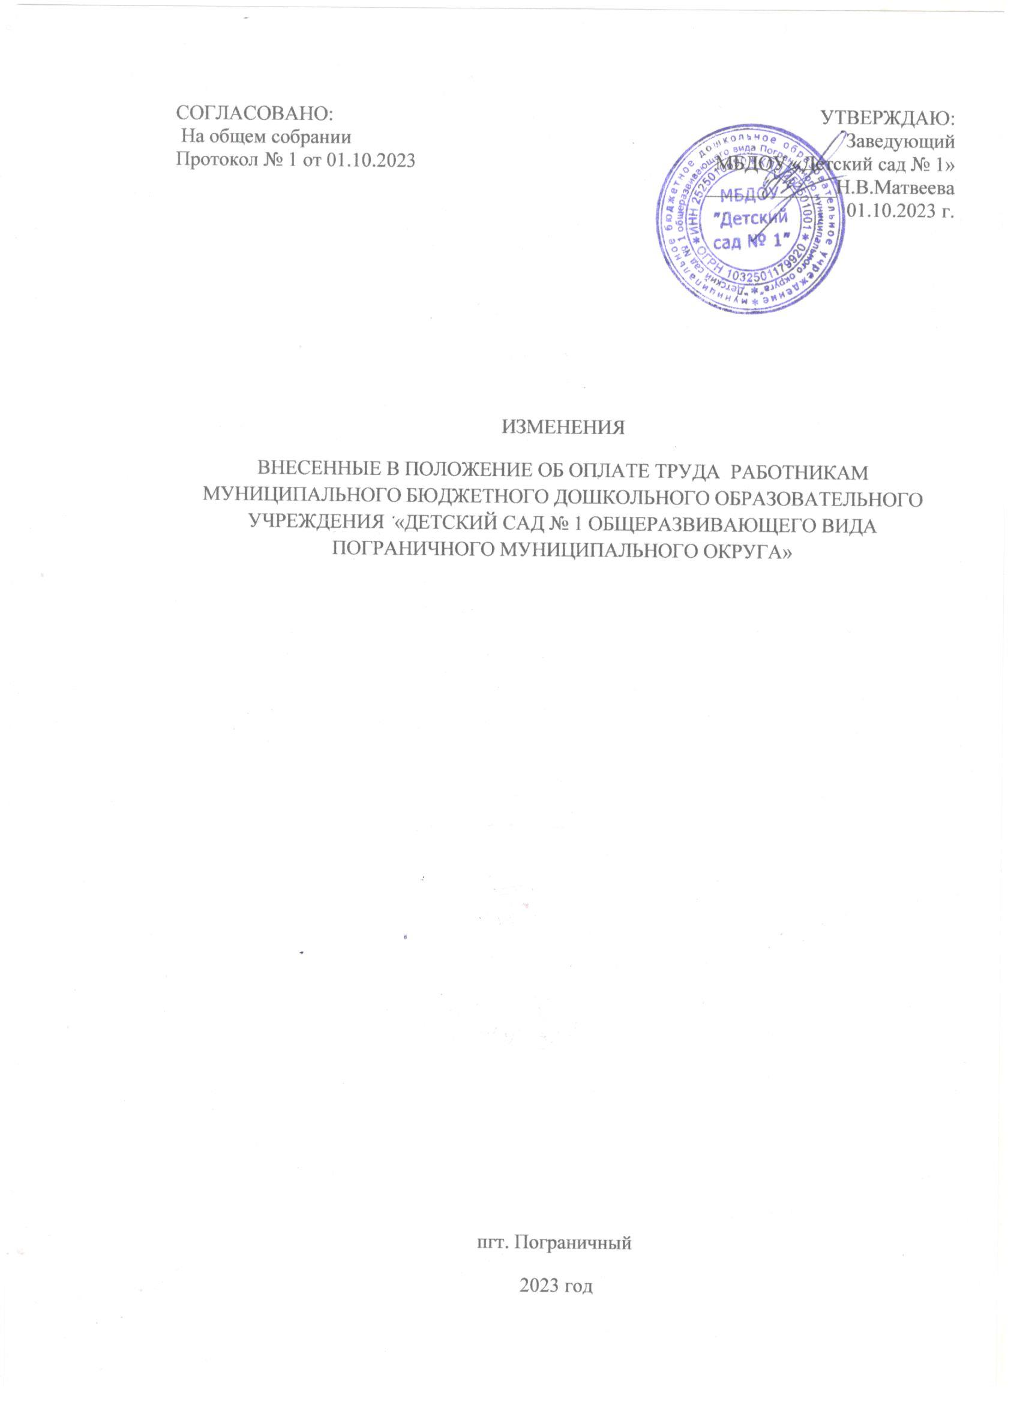

1.Подпукт 3.3.1. пункта 3 «Порядок и условия оплаты труда педагогических работников» Положения изложить в новой редакции:
«К окладам педагогических работников, установленным по ПКГ, могут устанавливаться повышающие коэффициенты за квалификационную категорию не выше следующих значений:
Высшая квалификационная категория – 75%
Первая квалификационная категория –20%
соответствие занимаемой должности - 0%

2.Изложить Приложение1 в следующей редакции
Приложение 1
Размеры окладов педагогических работников МБДОУ «Детский сад № 1»

Должность, отнесенные к квалификационным уровням ПКГ | Должностной оклад, руб.
1 квалификационный уровень
Музыкальный руководитель | 11956
3 квалификационный уровень
Воспитатель | 14913
4 квалификационный уровень
Старший воспитатель | 15855

3.Изложить Приложение 2 в следующей редакции:
Приложение 2
Размеры окладов работников МБДОУ «Детский сад №1», за исключением педагогических работников

№  п/п | Профессиональная квалификационная группа | Квалификационный  уровень | Наименование должностей (профессий) | Размеры окладов, рублей
1 | 2 | 3 | 4 | 5
Профессиональные квалификационные группы должностей работников образования (утверждены Приказом Минздравсоцразвития России от 5 мая 2008 г. № 216-н)
1 | Иные работники | 2 квалификационный уровень | Младший воспитатель | 6312
1 | 2 | 3 | 4 | 5
Профессиональные квалификационные группы общеотраслевых должностей руководителей, специалистов и служащих (утверждены Приказом Минздравсоцразвития России от 29 мая 2008 г. № 247-н)
2 | Общеотраслевые должности служащих четвертого уровня | 3 квалификационный уровень | Директор | Средний размер окладов работников по профессионально – квалификационным группам с учетом показателя кратности оклада
 |  |  | Заместитель заведующего по финансам | на 10-30% ниже оклада директора
3 | Общеотраслевые должности служащих третьего уровня | 1 квалификационный уровень | Бухгалтер | 8035
4 | Общеотраслевые должности служащих второго уровня | 2 квалификационный уровень | Заведующий хозяйством | 7780
 |  |  | Заведующий складом
4 | Общеотраслевые должности служащих первого уровня | 1 квалификационный уровень | Делопроизводитель | 5045
1 | 2 | 3 | 4 | 5
Профессиональные квалификационные группы общеотраслевых профессий рабочих (утверждены Приказом Минздравсоцразвития России от 29 мая 2008 г. № 248-н)
5 | Общеотраслевые профессии рабочих первого уровня | 1 квалификационный уровень | Кастелянша | 6558
 |  |  | Дворник
 |  |  | Уборщик производственных и служебных помещений
 |  |  | Повар
 |  |  | Подсобный рабочий
 |  |  | Электромонтер по ремонту и обслуживанию электрооборудования
 |  |  | Машинист по стирке и ремонту спецодежды (белья)
Должность, не включенная в профессионально - квалификационные группы
6 | - | - | Помощник повара | 6475

